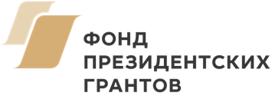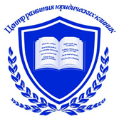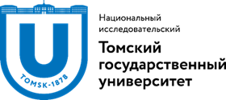

Центр клинических методов обучения (юридическая клиника) Юридического института Национального исследовательского Томского государственного университета, в рамках проекта "Знания молодых в помощь старшим” (реализуемого с использованием гранта Президента Российской Федерации на развитие гражданского общества, предоставленного Фондом президентских грантов) проводит практикоориентированные занятия по актуальным правовым вопросам для лиц, старше 50 лет. Занятия ведут в интерактивной форме студенты ЮИ ТГУ

В октябре 2019 года занятия проходят по пятницам с 18 до 19 часов в аудитории 111, в 4 учебном корпусе ТГУ (Московский тракт, 8).

Расписание занятий:
Дата | Тема занятия | место проведения
11.10 | Медицинское обслуживание лиц старшего возраста как проблема | ауд. 111 (4)
18.10 | Субсидии на оплату жилищно-коммунальных услуг | ауд. 111 (4)
25.10. | Защита прав потребителей | ауд. 111 (4)
.

Если Вам уже есть 50 лет, приглашаем Вас принять участие в занятиях!
Записаться для участия в занятии, предложить свою тему для занятия и задать все интересующие вопросы можно, позвонив в юридическую клинику ТГУ по тел. 78-35-78 в рабочие дни с 10 до 17 часов.

